**Université Mohamed Khider -Biskra-**

**Faculté des Sciences Exactes et des SNV. Département des SNV**

**TD n° 3**

**Exercice 1 :**

Les clones génomiques de l'ADNc d'une enzyme phosphatase ont été isolés. Le fragment d'ADNc a été retiré du plasmide et ses extrémités ont été marquées au P32. Il a ensuite été digéré par des enzymes de restriction. Les analyses donnent les résultats suivants. Déterminez la carte de restriction de cet ADNc.

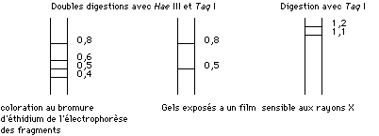

**Exercice 2 :**

Vous disposez de deux sondes : une sonde X de 250b et une sonde Y de 200 b. Pour chacune de ces sondes, différents Southern-blots sont réalisés :

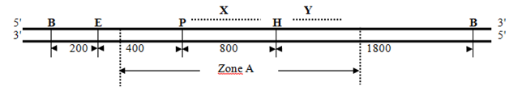

Les distances ci-dessus sont exprimées en pb, B : site de restriction BamHI; E : site de restriction EcoRI; H : site de

restriction HindIII; P : site de restriction PstI

1. Quel(s) résultat(s) devriez-vous obtenir en digérant l'ADN simultanément, par l'enzyme BamHI, HindIII et EcoRI et en utilisant la sonde X et simultanément, par l'enzyme BamHI, HindIII et EcoRI et en utilisant la sonde Y?

2. Représentez une sonde qui vous permettrait de visualiser les fragments de la zone A après la digestion enzymatique par les 3 enzymes (BamHI, HindIII et EcoRI) simultanément.

**Exercice 3:**

Vous travaillez sur l’analyse d’un gène responsable d'une maladie génétique. Ce gène présente une mutation ponctuelle qui affecte un site de restriction.

Le gène cible est de 1200 pb.

Site de restriction normal (R1) : Site EcoRI situé à la position 600 pb.

Site de restriction mutant (R2) : Site HindIII situé à la position 650 pb (la mutation remplace le site EcoRI par un site HindIII).

Sonde A : La sonde A est une séquence de 250 pb située autour du site EcoRI (entre 500 pb et 750 pb)

Sonde B : La sonde B est une séquence de 200 pb située autour du site HindIII (entre 600 pb et 800 pb).

Questions :

Après digestion de l'ADN avec l'enzyme EcoRI et l'utilisation de la sonde A, que devriez-vous observer pour un individu Normal et pour un individu porteur de la mutation ?

Après digestion de l'ADN avec l'enzyme HindIII et l'utilisation de la sonde B, que devriez-vous observer pour un individu Normal et pour un individu porteur de la mutation ?